VELKOMMEN TIL BREDEBO

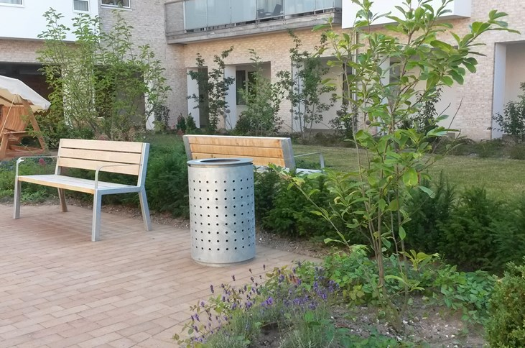

Vi byder dig rigtig hjertelig velkommen til Bredebo Plejehjem, der er et moderne plejehjem med plads til 100 beboere. Plejehjemmet ligger omkranset af skov og grønne områder, tæt på Nationalmuseet Brede værk.
Lige overfor plejehjemmet ligger Brede Torv, med Netto, slagter, kiosk mfl. På Bredebo har du mulighed for at gå til frisør, fodterapeut og tandlæge.
På Bredebo har vi en café, der benyttes af beboere og borgere udefra.
Vi håber, at du vil finde dig godt til rette på Bredebo.

Indhold
Adresse og telefonnumre 5
Trafikforbindelser 5
Bredebo plejehjem 6
Personale 6
Læger 6
Plejeform 6
Indretning af din bolig 6
Livshistorie 7
Medicin 7
Økonomi 7
Personlige økonomiske forhold 7
Aktiviteter 8
Sociale aktiviteter 8
Beboer- og pårørende inviteres til Åbent Hus 8
Café 8
Praktiske oplysninger i alfabetisk rækkefølge 9
Administration 9
Fodpleje 9
Morgenmad 9
Frokost (kold mad) 9
Aftensmad 9
Forsikring 9
Frisør 10
Gudstjeneste 10
Gæster 10
Hjemmeside 10
Hjælpemidler 10
Kontakt til plejepersonalet 10
Kørsel 10
Mærkedage 10
Omsorgstandplejen 10
Post 11
Rengøring og rengøringsartikler 11
Toiletartikler 11
TV/Radio/netværk 11
Vask af eget tøj 11
Vask og leje af linned 11
Vinduespudsning 11
Værdigenstande/kontanter 12

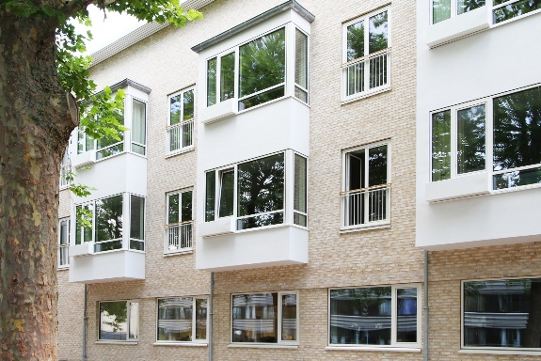
Adresse og telefonnumre

Bredebo Plejehjem
Bredebovej 1
2800 Kgs. Lyngby

Telefon: 45 97 61 00

E-mail bredebo_post@ltk.dk

Hjemmeside…………………………………………… www.bredebo.ltk.dk

Plejehjemsleder Tina Bardrum Telefon: 29 22 03 30

Afdelingsleder Nord 1. og Syd 1.:
Charlotte Adamsen Telefon: 29 22 03 61

Afdelingsleder Nord 2.:
Neda Soltani Telefon: 20 13 54 72

Afdelingsleder Syd Stuen og rengøring:
Kirsten Andersen Telefon: 24 84 41 55

Trafikforbindelser

Til og fra Lyngby Station kan man tage bus 193, eller nærumbanen ”Grisen”, som har nærmeste stoppested ved Brede st.

Bredebo plejehjem

Personale
Afdelingerne ledes af afdelingsledere. Plejepersonalet består af sygeplejersker, social- og sundhedsassistenter, social- og sundhedshjælpere, sygehjælpere samt øvrigt personale.

Læger
Lyngby Bagsværd Lægehus er fast tilknyttet som plejehjemslæger. Du vælger selv, om du ønsker at beholde din nuværende læge, eller om du ønsker at skifte til plejehjemslægerne. I denne mappe ligger der et brev vedr. lægeskift.

Plejeform
Du får tilknyttet en kontaktperson med en social- og sundhedsfaglig baggrund. Kontaktpersonen varetager de daglige opgaver og aftaler med dig og din familie/pårørende.

Inden for et par uger efter indflytning, vil vi tilbyde en samtale, hvor gensidige forventninger kan drøftes. Hvis du ønsker det, er dine pårørende meget velkomne til at deltage.

I samarbejde med dig vil sygeplejersken og din kontaktperson udarbejde en handleplan, hvor en beskrivelse af dine ønsker og behov fremgår, så disse tilgodeses i videst muligt omfang, samtidig med at vi sikrer, at dit funktionsniveau bevares.

Indretning af din bolig
Det er vigtigt, at du indretter dig så hjemligt, som det er muligt. Hvis du f.eks. har haft en hyggekrog eller en bestemt stol, som du har siddet i derhjemme, er det en rigtig god idé at tage den med. I boligen står der en plejeseng med madras og et sengebord. Det er fast inventar, som personalet har brug for, når de skal udføre deres plejeopgaver. Du bør være opmærksom på pladsforholdene ved valg af de øvrige møbler.

Gulvtæpper er ikke tilladt, da de udgør en faldrisiko og vanskeliggør personalets brug af arbejdsredskaber. Gardiner til boligen skal du selv sørge for, medmindre der allerede er gardiner.
Af sikkerhedsmæssige hensyn skal ledninger til tv, lamper mv. fastgøres til karme og paneler. Inden du installerer lamper, er det vigtigt, at du sørger for at udskifte evt. gamle og tærede ledninger.

Du skal selv medbringe to hovedpuder, to dyner og evt. et sengetæppe. Det skal kunne vaskes i vaskemaskine. Du er meget velkommen til at medbringe eget sengelinned og egne håndklæder, hvis du føler dig bedst tilpas med dette. Ellers er sengelinned og håndklæder inkluderet i tilvalgsordningen. Eget tøj, sengelinned og egne håndklæder vil i samarbejde blive vasket i afdelingen.

Dit personlige tøj skal mærkes med bolig nr. Dette gælder også egen pude og dyne, sengelinned og håndklæder. Mærkningsmaskine kan lånes i afdelingen. Hvis du ikke har pårørende til at hjælpe dig, hjælper vi gerne med mærkningen.

Du vil få tilbudt et nødkald ved behov. Kaldene anvendes kun ved akut nød, og hvis du har brug for hjælp.

Livshistorie
For at kunne yde den bedst mulige pleje er det meget vigtigt, at vi kender dig så godt som muligt, og får viden om det liv, du hidtil har levet. Vi vil gøre meget for at lære dig at kende, da det er med til at skabe tryghed og gøre det så hjemligt som muligt. En fortælling af din livshistorie vil understøtte dette. I mappen ligger folderen ”Min Livshistorie” med nogle spørgsmål, som kan være en hjælp til at få startet historien. Evt. kan dine pårørende hjælpe. Du bestemmer selv, hvilke oplysninger du mener, kan være vigtige for os at vide.

Medicin
I boligen findes et aflåst medicinskab med den ordinerede og doserede medicin. Personalet har nøgle til skabet og sørger for, at du får medicinen på rette tidspunkt.

Ønsker du selv at administrere medicinen, kan du tale med sygeplejersken om dette.

Bredebo plejehjem har et samarbejde med Lyngby Svane apotek, telefonnr. 45 87 00 96, hvorfra vi får medicin leveret i en aflåst kasse. Alle beboere kan få oprettet en konto på Lyngby Svaneapotek.
Du skal betale for medicinen direkte til apoteket. Vi anbefaler derfor, at du opretter en betalingsaftale med apoteket.
Bliver medicinen bragt ud med taxa, betaler du selv for kørslen.

Økonomi
Betaling for ophold på Bredebo består af to dele:

Del 1: Husleje, antennebidrag, You See grundpakke, el og varme, som betales til udlejer: Lyngby Almene Boligselskab v/DAB.
Del 2: Servicepakken, som betales via betalingsservice til Bredebo.

Servicepakken (se vedlagte) består af følgende valgfrie ydelser:
- Døgnforplejning

- Toiletartikler
- Rengøringsartikler
- Vask af eget tøj

- Vask og leje af linned mv.
- Vinduespudsning
- Omsorgstandpleje
- Sociale aktiviteter

Personlige økonomiske forhold
Udbetaling af din pension fortsætter uændret, mens bistands- og plejetillæg bortfalder måneden efter indflytning.

Du er berettiget til evt. personlige tillæg på lige vilkår med pensionister i eget hjem. Personlige tillæg kan efter ansøgning ydes til folke- og førtidspensionister, hvis de opfylder betingelserne.

Du kan søge om boligstøtte. Hvis du søger boligstøtte, inden der er gået en måned, kan du få boligstøtte fra den dato, du flytter ind.

Aktiviteter
Der vil i dagligdagen blive fokuseret på dine ressourcer, ønsker og behov. Det betyder bl.a., at du vil blive tilbudt at deltage i forskellige aktiviteter tilpasset dit funktionsniveau. Der vil blive udarbejdet en døgnrytmeplan, som tager højde for dine ønsker og behov.

Aktivitetsmedarbejderen tilbyder aktiviteter som højtlæsning, bankospil og ture ud af huset, men du kan også blive tilbudt at deltage i borddækning, tøjvask, lægge tøj sammen og andre dagligdagsrutine opgaver. Pårørende er også velkomne til på eget initiativ at lave arrangementer for beboerne. Personalet kan evt. hjælpe med planlægningen, så det tilpasses husets øvrige aktiviteter.

Bredebo har også frivillige tilknyttet, som laver forskellige former for aktiviteter. F.eks. har vi frivillige cykelpiloter, der kører ture med beboeren i
vores richshaw cykler.

Sociale aktiviteter
Der arrangeres forskellige sociale aktiviteter som udflugter, fester, bankospil, fællessang og koncerter. Sociale aktiviteter er en valgfri ydelse, som betales med et fast månedligt beløb.

Beboer- og pårørende inviteres til Åbent Hus
To gange om året blive beboere og pårørende inviteret til Åbent Hus, hvor der vil være lejlighed til dialog med andre pårørende, ansatte og ledelse. Her vil bl.a. være information om diverse rapporter, aktuelle ting samt nyt fra Den Kommunale Madservice.
Beboerne modtager en invitation med dagsorden til møderne.

Café
Caféen har åbent for spisende gæster hver dag. I løbet af dagen er der også mulighed for at møde andre pensionister over en kop kaffe.

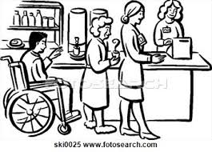

Praktiske oplysninger i alfabetisk rækkefølge

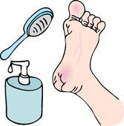
Administration
Ligger i stueetagen ved hovedindgangen på Bredebovej og har åbent dagligt:
Mandag til torsdag fra kl. 09.00-14.00 fredag 09.00-12.00.

Fodpleje
Der er mulighed for at få fodpleje på Bredebo. Behandling aftales med fodterapeuten. Der betales for behandlingerne over den månedlige regning (PBS) eller kontant.
Hvis du ønsker at få fodpleje andet sted, skal du selv dække evt. transportudgifter.
Forplejning
Døgnforplejningen består af:

Morgenmad
Til morgenmad serveres som udgangspunkt brød, smør, ost, marmelade, øllebrød, havregrød og surmælksprodukter. Der serveres kaffe/te, juice, mælk eller vand/saftevand til måltidet. Hvis der er specielle ønsker, kan man spørge personalet, som kan undersøge om det er muligt.

Frokost (kold mad)
Frokosten består af smørrebrød og en lun ret eller suppe. Der serveres mælk, saftevand eller vand til maden. Eftermiddagskaffe/te er inkluderet i prisen.

Aftensmad

Til aftensmad serveres som udgangspunkt en varm hovedret og en biret, som enten er en forret eller en dessert. Der serveres mælk, vand eller saftevand til maden. Aftenkaffe/te og kage er inkluderet i prisen.

Diætmad serveres til samme pris som normal forplejning.

Har du ønsker til maden, er du velkommen til at henvende dig til køkkenet.

Hvis du skal ud, kan du afbestille døgnforplejningen med tre dages varsel. Afbestillingen giver du til din kontaktperson. Ved hospitalsophold vil personalet sørge for at afmelde måltider. Afbestilte måltider vil efterfølgende blive fratrukket den månedlige faste regning for forplejning.

Permanente ændringer skal så vidt muligt ske inden den 15. i en måned, medmindre der er specielle forhold, der gør sig gældende.

Forsikring
Vi anbefaler, at du tegner/bevarer indboforsikringen, da indbo kun er dækket af kommunens forsikring, hvis der sker større udefra kommende skader, f.eks. vand-og brandskader.

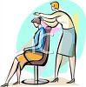
Frisør
Du har mulighed for at gå til frisør på Bredebo. Frisøren er på Bredebo to gange om ugen. Der betales for frisør over den månedlige regning (PBS) eller kontant. Hvis du ønsker at gå til frisøren andet sted, skal du selv dække evt. transportudgifter.

Gudstjeneste

Plejehjemmet hører under Lundtofte Kirke. Der afholdes gudstjeneste én gang om måneden. Hvis du ønsker at få kontakt med en af sognets præster, kan personalet hjælpe dig med dette.

Gæster
Hvis du vil invitere gæster på spisning i din egen bolig, kan du bestille mad i køkkenet tre dage i forvejen. Du har også mulighed for at byde dine gæster på kaffe, kage mm.
Betaling vil blive opkrævet over den månedlige regning.

Hjemmeside
På Bredebos hjemmeside: www.bredebo.ltk.dk finder du oplysninger om aktiviteter, nyheder mm.

Hjælpemidler
Har du allerede personlige hjælpemidler, skal du tage dem med. Behovet for hjælpemidler vurderes individuelt og aftales med terapeuterne/personalet. Reparation af hjælpemidler som følge af almindelig slitage er for egen regning.

Bleer, stomi- og sygeplejeartikler leveres uden beregning af Plejehjemmet i den udstrækning, der er behov for det.

Kontakt til plejepersonalet
Pårørende er altid velkomne til at ringe og tale med personalet eller lederne.

Kørsel
Hvis du er berettiget til MOVIA-handicapkørsel, vil ergoterapeuten give dig et skema, som skal udfyldes. Ergoterapeuten hjælper dig gerne med at udfylde skemaet.

Nødvendig sygetransport er gratis. Dette gælder ved kørsel til undersøgelse og behandling hos egen praktiserende læge eller nærmeste speciallæge. Kan du køre i taxa, bestiller du selv (eller får personalet til det) og får kvittering for kørslen, som du efterfølgende kan få refunderet i Borger Service på Rådhuset.
Ved bestilling af speciel kørsel hos Borger Service, telefonnr. 45 97 30 00 skal cpr. nr. og lægens adresse oplyses.

Hvis du skal til undersøgelse og behandling på hospitalet, kan du eller din kontaktperson ringe til hospitalets kørselsafdeling og aftale nærmere. Udgiften til denne transport refunderes ikke i Borger Service.

Mærkedage
Du kan afholde mærkedage på Bredebo. Bliver I mange, har du mulighed for at låne caféen.

Omsorgstandplejen
Du kan mod en fast månedlig ydelse benytte omsorgstandplejen, som har en tandklinik på Bredebo.

Hvis du ønsker at benytte privat praktiserende tandlæge/klinisk tandtekniker, skal der indgås en kontrakt mellem den private praksis og tandplejen i Lyngby-Taarbæk Kommune. Behandlingen kan først iværksættes, når kontrakten er indgået af begge parter. Forinden skal du kontakte tandplejen på telefon 45 97 30 30 eller tandplejen@ltk.dk.

Post
I forhallerne har hver beboer har sin egen postkasse med tilhørende nøgle, som udleveres af DAB.
Personalet kan hjælpe med at tømme postkassen, hvis du eller dine
pårørende ikke selv kan.

Rengøring og rengøringsartikler
Vi har eget rengøringspersonale, som sørger for rengøring af alle arealer. Boligen bliver gjort ren hver anden uge. Dog vil toilet og håndvask blive rengjort efter behov og affaldsposer blive tømt.

Personalet hjælper dig gerne med at vande dine blomster, hvis du ikke selv kan.

Den valgfrie ydelse rengøringsartikler dækker rengøringsartikler og -midler til boligen og til en del af fællesarealerne. Rengøringsartikler og -midler skal være godkendt af institutionen og Arbejdstilsynet.

Toiletartikler
I servicepakken kan du mod betaling få toiletartikler, som bl.a. omfatter kam, tandbørste, tandpasta, håndsæbe, neglerenser, neglebørste, hårshampoo, hudplejecreme, fugtighedscreme, vatpinde, toiletpapir og engangslommetørklæder.
Du skal selv medbringe termometer og negleklipper samt særlige cremer, sæbe m.m.

TV/Radio/netværk
Der er TV stik i alle boliger. Du betaler for YouSee grundpakke via huslejen. Medielicens betales som sædvanlig af dig selv. Egen telefon oprettes/flyttes på sædvanlig vis. Der forefindes trådløst netværk i fællesarealerne.

Vask af eget tøj
Hver afdeling har vaskemaskiner og tørretumblere, hvor du har mulighed for at få vasket dit tøj. Det skal dog være mærket med navn og bolignr. Vi kan ikke påtage os at håndvaske tøjet. Tøjet skal derfor kunne tåle vask ved 40 eller 60 grader. Betaling sker over servicepakken.

Hvis tøjet beskadiges, kan det anmeldes til dit forsikringsselskab, da vi ikke kan erstatte det.

Vask og leje af linned
Betaling for vask og leje af håndklæder og sengelinned sker over servicepakken.

Vinduespudsning
Vinduerne bliver pudset én gang i kvartalet. Betaling sker over servicepakken og dækker også for vinduespudsning i fællesarealerne. Plejehjemmets personale påtager sig ikke opgaven.

Værdigenstande/kontanter
Da vi ikke kan påtage os det forsikringsmæssige ansvar, anbefaler vi, at du kun opbevarer små beløb i boligen. Det anbefales ligeledes, at du opbevarer penge og andre værdier i et aflåst skab i boligen, som kun du har nøgle til.

